# 下拉菜单

.dropdown

指定下拉菜单，下拉菜单都包裹在 .dropdown 里

.dropdown-menu

创建下拉菜单

.dropdown-toggle

按钮开关

.dropdown-menu-right

下拉菜单右对齐

.dropdown-header

下拉菜单中添加标题

.dropup

指定向上弹出的下拉菜单

.disabled

下拉菜单中的禁用项

.divider

下拉菜单中的分割线

## 按钮下拉菜单

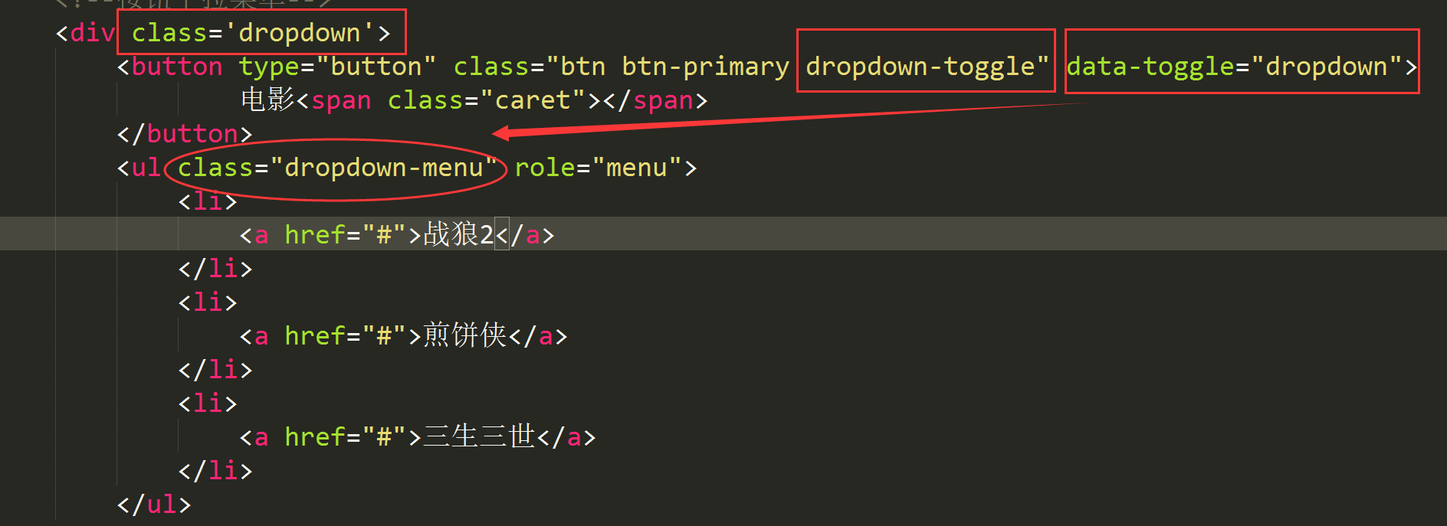

### 组合按钮下拉列表

<div class="btn-group">

<button class="btn btn-danger">电影资源</button>

<button class="btn btn-info dropdown-toggle" data-toggle="dropdown">

<span class="caret"></span>

</button>

<ul class="dropdown-menu">

<li><a href="#"></a></li>

<li><a href="#">战狼2</a></li>

<li><a href="#">三生三世</a></li>

<li class="divider"></li>

<li><a href="#">情圣</a></li>

</ul>

</div>

## 列表下拉菜单

